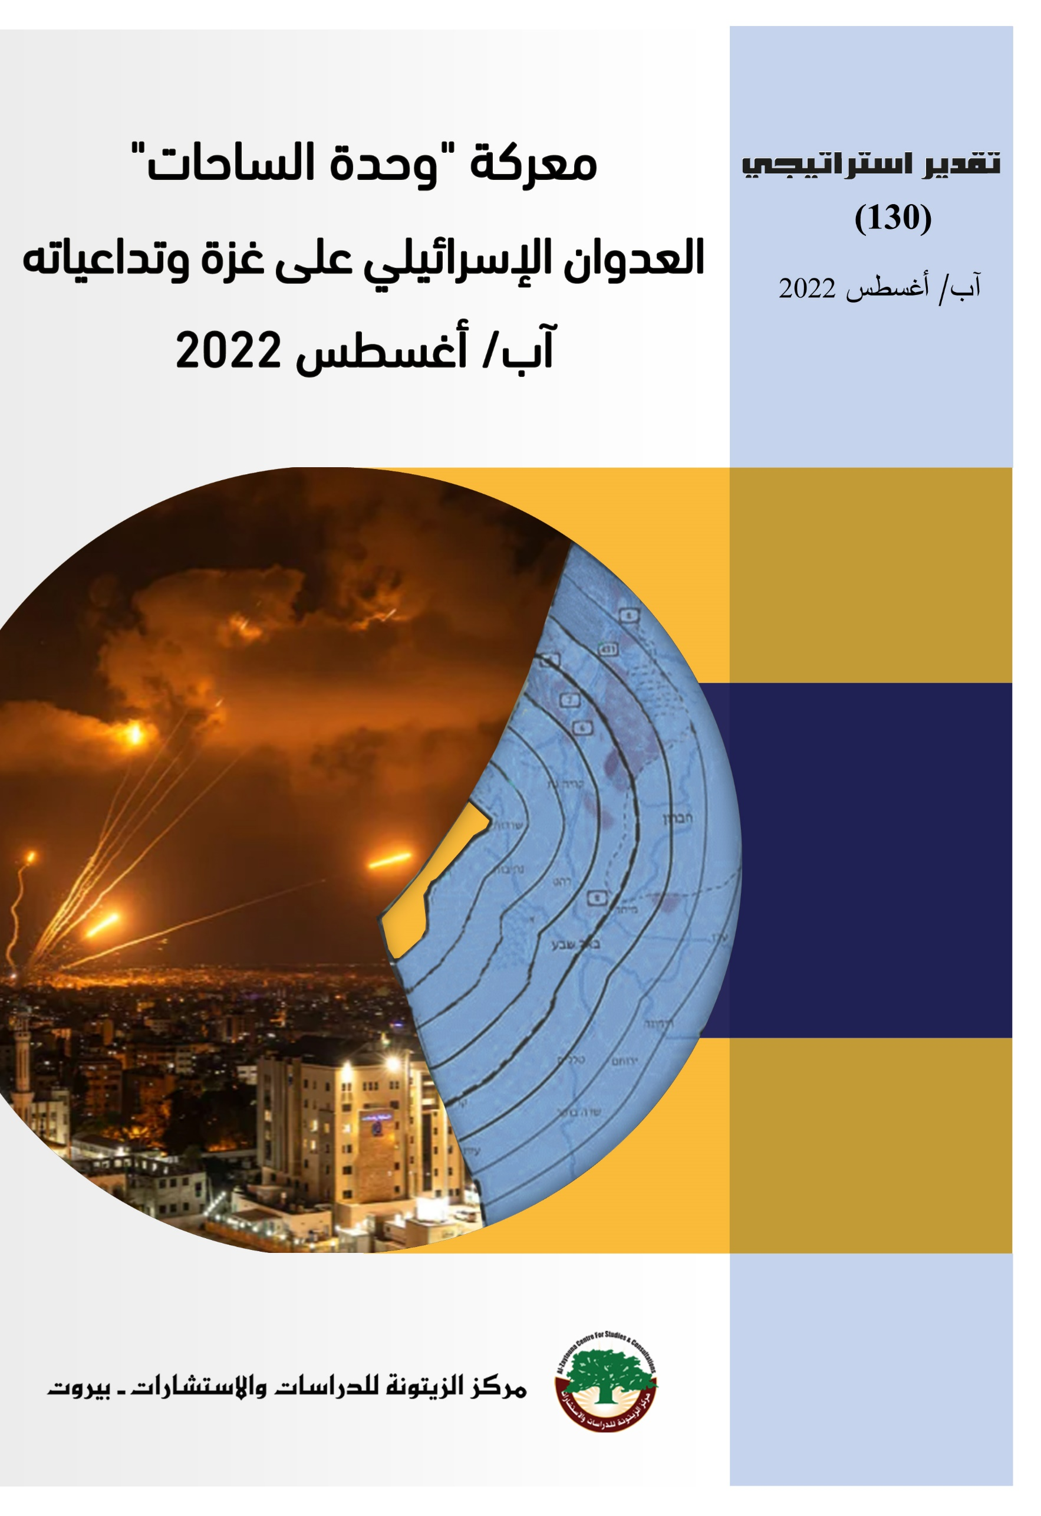

التقدير الاستراتيجي
هو تقدير دوري يتميز بكثافة مادته وتركيزها، ويحاول دراسة حدث أو قضية معينة، والنظر في مساراتها المستقبلية، مع ترجيح السيناريو الأقوى، ثم تقديم الاقتراحات للتعامل معه بالشكل الأفضل.
وعادة ما تتناول مواضيع التقدير الشأن الفلسطيني وما يتعلق بذلك من أبعاد عربية وإسلامية ودولية، بالإضافة إلى اهتمامه بالخطوط الأخرى التي تدخل ضمن عمل المركز.

رئيس التحرير: أ. د. محسن محمد صالح مدير التحرير: إقبال وليد عميش

معركة "وحدة الساحات"
العدوان الإسرائيلي على غزة وتداعياته
آب/ أغسطس 2022

ملخص:

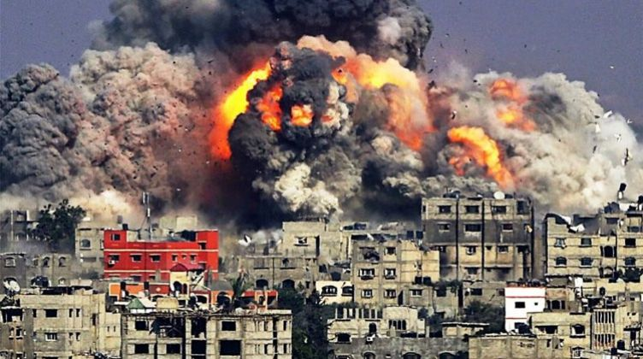
سعى العدو الإسرائيلي من خلال عدوانه على قطاع غزة 5–7/8/2022، إلى محاولة الاستفراد بحركة الجهاد الإسلامي وتوجيه ضربة عسكرية لها؛ كما سعى لكسر معادلة "وحدة الساحات"، وفرض مسارات التهويد والاستيطان في القدس وباقي الضفة الغربية، ومحاولة إضعاف صورة المقاومة في قطاع غزة وإفقادها جانباً من مصداقيتها. وقد قامت حركة الجهاد بالتصدي القوي للعدو ساعية للتأكيد على "وحدة الساحات" وعلى إطلاق سراح الأسيرين بسام السعدي وخليل العواودة، بينما وفرت لها حماس الدعم اللوجيستي اللازم دون المشاركة في خوض المواجهة العسكرية.
تتعدد السيناريوهات المحتملة بين التعامل مع العدوان كجولة مضت لتعود الأوضاع المعتادة إلى ما كانت عليه؛ وبين تعامل الاحتلال الإسرائيلي مع هذه الجولة في إطار جولات قد تتكرر مستقبلاً وفي ضوء استراتيجية منهجية تسعى لضرب المقاومة، وإفراغ معركة سيف القدس من نتائجها؛ وبين إمكانية أن تقوم المقاومة بالتصعيد العسكري قبيل الانتخابات الإسرائيلية، وبين أن تستأنف الجهاد الإسلامي إطلاق الصواريخ لإجبار الاحتلال على إطلاق سراح الأسيرين، بالإضافة إلى سيناريو مرتبط بتصعيد عسكري إقليمي ناتج عن مواجهة محتملة بين الكيان الإسرائيلي وحزب الله، واحتمال اتساعه ليشمل الداخل الفلسطيني. غير أن السيناريو المرجح يميل إلى التعامل مع هذا العدوان كجولة يسعى العدو بعدها لتهدئة الأوضاع إلى حين تجاوز استحقاق الانتخابات الإسرائيلية، ليستأنف بعد ذلك استراتيجيته في محاولة إضعاف المقاومة وتطويع قطاع غزة.

مقدمة:

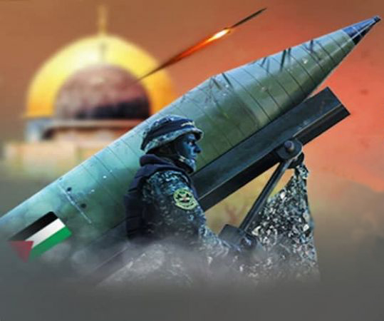
منذ معركة سيف القدس في أيار/ مايو 2021، والكيان الإسرائيلي يسعى لترميم صورته، واسترداد زمام المبادرة، وفرض أجندته على المسار الفلسطيني. فقد شكَّلت هذه المعركة مفاجأة للاحتلال في أخذ زمام المبادرة ببدء المعركة، وبما فرضته من التحام مـقاومة غزة مع قضية القدس وأهالي الشيخ جرّاح، في إشارة إلى وحدة الساحات الفلسطينية، خاصة في ظل ردود أفعال فلسطينية قوية آنذاك في الضفة الغربية بما فيها القدس وفلسطينيي الـ 48، وفلسطينيي الشتات. كما وجّهت المعركة ضربة قوية لنظرية الأمن الصهيونية وأحدثت حالة من التصدع في جدار قوة الردع التي كانت تُباهي بها "إسرائيل"، التي ظهرت مرتبكة، وخائفة من ردود أفعال المقاومة الفلسطينية خصوصاً عندما تُمسُّ مقدسات الأمة، وعلى رأسها المسجد الأقصى المبارك.
من ناحية ثانية، فقد تسارعت وتيرة العدوان الإسرائيلي على قطاع غزة في السنوات الخمس الماضية، بما يوحي باستراتيجية إسرائيلية تسعى لكبح تنامي المقاومة ومنعها في مراكمة قوتها وإنجازاتها. والحيلولة دون إيجاد بيئات فلسطينية تشجع تنامي المقاومة في الضفة الغربية.

أولاً: في الدوافع والأهداف:

يمكن الإشارة إلى دوافع "إسرائيل" وأهدافها من هذه الجولة بما يلي:
1. تحييد المقاومة في غزة، وإفقادها مصداقيتها، ومحاولة إظهارها عاجزة أمام شعبها وأمتها، أو على الأقل غير قادرة على إنفاذ تهديداتها. وبالتالي، إضعاف حاضنتها الشعبية، وإيجاد بيئات تسعى للتخلص من قيادة المقاومة لقطاع غزة.
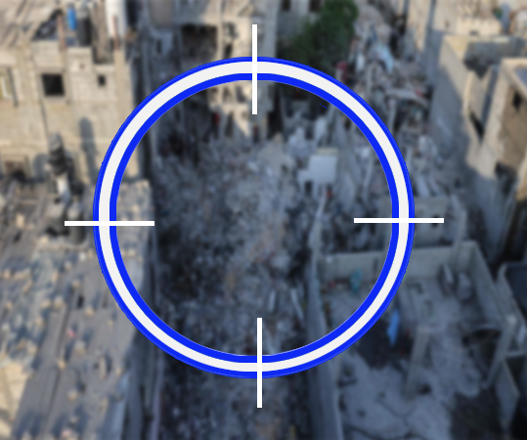
2. استعادة زمام المبادرة التي خسرتها في معركة سيف القدس.
3. تعديل ميزان القوى واستعادة حالة الردع بعد سيف القدس.
4. ضرب شعار واستراتيجية "وحدة الساحات" التي ثبتتها معركة سيف القدس، وتفريغ نتائج سيف القدس من مضمونها.
5. تعزيز الوضع الداخلي الإسرائيلي، وتقوية الثقة بالقيادة السياسية والعسكرية؛ في ضوء حالة من الارتباك السياسي الداخلي، نتيجة الذهاب إلى انتخابات خامسة في أقل من أربع سنوات.
6. فحص مدى تطور قدرات المقاومة بعد سيف القدس، واستنزاف قدراتها.
7. محاولة إثارة الفتنة بين حماس والجهاد ودق إسفين الخلاف بينهما، خاصة بعد إعلانها استهداف الجهاد فقط خلال هذه الجولة.
8. الانتقام من حركة الجهاد الإسلامي بسبب أدائها المقاوم في الضفة الغربية المحتلة.
9. توجيه رسالة ضمنية لـ"محور المقاومة" في الخارج، بقدرة الجانب الإسرائيلي على الاستفراد بحلفائها، دون تمكُّن قوى المحور من التدخل المباشر.
وفيما يتعلق بـحركة الجهاد الإسلامي فيمكن الإشارة إلى دوافعها وأهدافها بما يلي:

1. تكريس استراتيجية "وحدة الساحات".
2. إظهار قدرة الجهاد الإسلامي على الوقوف بوجه العدوان؛ وإلحاق الخسائر بالعدو، وإرباك أمنه ونشاطه الاقتصادي.
3. إجبار العدو على وقف سياسة اغتيال القيادات، واعتقال الرموز.

ثانياً: إدارة المعركة:

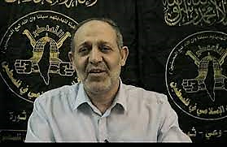
سعت "إسرائيل" إلى إدارة المعركة وفق ظروف مواتية، بعد أن هيأت الأرضية المناسبة لعدوان محسوب على قطاع غزة. ولم تُبالِ كثيراً بردود الفعل تجاه الطريقة العنجهية والبشعة التي قامت فيها باعتقال الشيخ بسام السعدي، القيادي الكبير في حركة الجهاد، والذي تتهمه بإعادة تنظيم خلايا الجهاد في الضفة الغربية. وبالرغم من أن الجهاد دعت وحداتها إلى الاستنفار لمواجهة الكيان الإسرائيلي، إلا أن ما تسرب عن بعض الطمأنات من الطرف المصري بشأن صحة السعدي وإمكانية إطلاق سراحه، ربما أعطى الانطباع بعدم الرغبة الإسرائيلية في التصعيد.
بسام السعدي
غير أن الجانب الإسرائيلي، كان يجهز نفسه ميدانياً للعدوان، إذ قام يوم 2/8/2022 بإغلاق معابر قطاع غزة، كما رفع حالة التأهب على الحدود مع القطاع، وقام بعمليات إخلاء في مستعمرات غلاف غزة، كما صادق رئيس أركان جيش العدو في 4 آب/ أغسطس على خطة مرتبطة بما أسموه لجم التصعيد في القطاع.
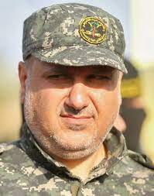
وعلى ما يبدو، فإن قيادة الجهاد لم تأخذ إجراءات احتياطية كاملة لحماية قيادتها، وهو ما سهّل على العدو اغتيال تيسير الجعبري قائد سرايا القدس في شمال قطاع غزة. ومن جهتها قامت حركة الجهاد بإعلان معركة "وحدة الساحات" والمطالبة بإطلاق سراح بسام السعدي وخليل العواودة. وتمكنت حركة الجهاد من إطلاق أكثر من ألف صاروخ خلال يومين ونصف من المواجهات 5-7/8/2022. وأحدثت صواريخ المقاومة نحو 222 ضرراً مباشراً، منها 84 في عسقلان و66 في سديروت و72 في مدن أخرى. واستشهد نتيجة العدوان 47 فلسطينياً وجرح أكثر من 300؛ وكان من أبرز الشهداء الشهيد خالد منصور قائد اللواء الجنوبي في سرايا القدس.
تيسير الجعبري
بالنسبة للجانب الإسرائيلي، فقد ظهر على ما يبدو مرتاحاً لاستفراده بحركة الجهاد، ولقيامه باغتيال نوعي لأبرز قادتها العسكريين في القطاع. وهو في الوقت نفسه، تابع الاستفراد بالقدس، حيث صعّد عدوانه على الأقصى بالتزامن مع العدوان على غزة، إمعاناً في مساعيه لفصل مسار القدس والمضي به وفق مخططها التهويدي، وتكريساً لفصل الساحات.
واستطاعت "إسرائيل" التنبؤ بسلوك حماس وردود فعلها، في ضوء عدم رغبة حماس في الدخول العسكري المباشر في المعركة، نظراً لما ترى من عدم توفر شروط موضوعية لخوض معركة ناجحة وفق شروط المقاومة، ونظراً لوجود بيئة شعبية واسعة في القطاع لا ترغب في الدخول في معركة جديدة.
وقد استغل الجانب الإسرائيلي ذلك، محاولاً إضعاف صورة المقاومة ومصداقيتها، وفي تكريس فصل الساحات، وتابع طوال المعركة سعيه لدق أسافين الخلاف بين الجهاد وحماس.
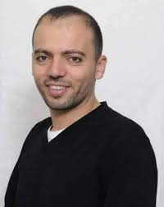
أما حركة الجهاد فقد قدّمت أداء بطولياً في مواجهة العدو، وفشل العدو في إسكات صواريخها حتى إعلان وقف إطلاق النار، وحصلت من الوسيط المصري على تعهد بالعمل على إطلاق سراح الأسيرين السعدي والعواودة. وفي الوقت الذي لام البعض حماس على عدم المشاركة في مواجهة العدو، فقد لام آخرون حركة الجهاد على الاستفراد بقرار المواجهة دونما قرار مسبق مع قيادة المقاومة في القطاع أو من غرفة العمليات المشتركة. وعلى أي حال، فقد قامت حماس بتوفير الدعم اللوجيستي للجهاد في تصديه للعدوان. كما أن تصريحات قادة المقاومة من حماس والجهاد المؤكدة على الأخوة والوحدة والتعاون السياسي والعسكري، واللقاءات القيادية المشتركة، أسهمت في قطع الطريق على العدو تجاه اللعب على وتر أي خلافات محتملة.
خليل العواودة

ثالثاً: السيناريوهات المحتملة:

1. سيناريو المراوحة وبقاء الوضع الحالي:
بمعنى اكتفاء "إسرائيل" بما تدّعي أنها أنجزته خلال هذه الجولة من أهداف، وخصوصاً تغيير الصورة التي ظهرت خلال وبعد معركة سيف القدس، واكتفاء الجهاد الإسلامي بما ذكر أنه حقّقه، والاستفادة من التجربة استعداداً لمواجهات مقبلة ربما تكون قريبة.
2. سيناريو حرب الاستنزاف الإسرائيلية ضد المقاومة الفلسطينية:
وهو ما يعني أن يتعامل الاحتلال مع هذا العدوان كجولة في إطار استراتيجية ممنهجة تسعى إلى جر المقاومة الفلسطينية بطرق متعددة إلى معارك غير متكافئة بين الفينة والأخرى (أوقات غير متباعدة) سعياً لمنع المقاومة الفلسطينية من مراكمة قوتها، والانشغال دائماً بترميم ما يخلفه العدوان على الجانب البشري أو المنشآت والمباني؛ وإفقاداً للمقاومة لمصداقيتها، ومحاولة لتهيئة ظروف وبيئات شعبية ضاغطة على المقاومة، وساعية لاستقدام سلطة رام الله لإدارة القطاع.

3. تجدد المواجهات بين الجهاد و"إسرائيل":
بأن تتنصل "إسرائيل" مما وعدت به الوسيط المصري بإخراج الأسيرين بسام السعدي وخليل العواودة، ما قد يثير حفيظة الجهاد الإسلامي، وبالتالي، دخوله في مواجهة جديدة أخرى مع "إسرائيل" حفاظاً على وحدة الساحات، وعلى التزامه بإجبار الكيان الإسرائيلي على إطلاق الأسيرين.

4. تجدد المواجهة بفعل حدث إقليمي:
المقصود هنا تحديداً حدوث مواجهة مع حزب الله اللبناني على خلفية خط إنتاج الغاز (حقل كاريش للغاز)، وبالتالي مشاركة المقاومة الفلسطينية في معادلة "وحدة الجبهات" توسيعاً لمعادلة "وحدة الساحات" التي تم تبنيها سنة 2021 في سيف القدس.

5. تجدد المواجهة بقرار المقاومة العبث في الانتخابات الإسرائيلية القادمة:
حيث إن الانتخابات الإسرائيلية أمر في غاية الأهمية لـ"إسرائيل"، وبما إنها على بعد أقل من ثلاثة أشهر، وفي ظل سخونة الأحداث في فلسطين ومع لبنان، فإن التهديد بالمواجهة عشية الانتخابات الإسرائيلية سيربك حسابات الحكومة هناك ويوقعها في مشكلة مع المعارضة التي تتأهب للفوز في الانتخابات وبالتالي العودة إلى الحكم. وبالتالي فإن بإمكان المقاومة الفلسطينية استثمار مسالة الانتخابات الإسرائيلية لتصدير الأزمة إلى الكيان.

6. انتقال العمل المقاوم إلى الضفة الغربية بشكل موسع:
وهذا يعني نجاح المقاومة الفلسطينية من اختراق الجدر المضروبة حولها في الضفة مستفيدة من الحالة الشعبية المؤيدة للمقاومة خاصة بعد اغتيال إبراهيم النابلسي ورفاقه، وما سبقهم من شهداء، ومن عمليات عسكرية في جنين ونابلس.

رابعاً: المحددات الحاكمة للسيناريوهات:

يُرجح أن تلعب مجموعة من المحددات دوراً مؤثراً في تعزيز أو إضعاف السيناريوهات المحتملة على المديين المنظور والبعيد، ولعلّ أهم هذه المحددات ما يلي:
1. دور الغرفة المشتركة للمقاومة وتأثيرها المباشر، واستعادة مكانتها في اتخاذ قرار الحرب وقرار التهدئة.
2. تطور العلاقة بين حركتي حماس والجهاد الإسلامي، استناداً إلى نتائج وملابسات الجولة الأخيرة من المواجهة؛ ونتائج اللقاءات والاتصالات المشتركة بين الطرفين.
3. السلوك الإسرائيلي تجاه المقاومة الفلسطينية؛ وإدارة العدوان من حيث التراخي والاكتفاء بما هو حادث، أم الاستنزاف قصير الأمد، أم التصعيد الممنهج.
4. تطور العلاقات في الإقليم، خاصة في ظل توجه الدول العربية إلى التطبيع مع "إسرائيل"، وبناء علاقات تجارية واقتصادية معها، وصولاً إلى إنشاء هيكلية أمنية تقودها "إسرائيل"، في مواجهة محور المقاومة.
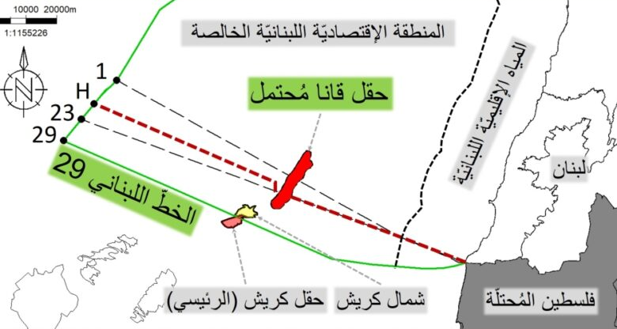
5. تطور الأحداث مع حزب الله اللبناني على خلفية الخلافات حول خط إنتاج الغاز (حقل كاريش للغاز)، وإمكانية حدوث المواجهة المسلحة بين الطرفين؛ وبالتالي، إمكانية تصعيد الوضع في الداخل الفلسطيني.
6. الانتخابات الإسرائيلية القادمة في تشرين الثاني/ نوفمبر 2022، ومدى اهتمام المقاومة الفلسطينية بالتعامل معها في مجال الضغط على الكيان الإسرائيلي.
7. مدى تأثر القدرة القتالية للجهاد الإسلامي بعد المعركة، وقدرته على ترتيب كوادره القتالية، وتعويض المعدَّات العسكرية.
8. زيادة الأوضاع الإنسانية في قطاع غزة سوءاً، وعدم تمكن حماس من الإيفاء بالالتزامات الضرورية، خاصة في ظل الدعوات لتنفيذ حراك (بدنا نعيش) الموجه ضد حماس وإدارتها في غزة على وجه الخصوص.
9. ارتفاع وتيرة العمل المقاوم في مناطق متعددة من الضفة الغربية.
10. دور الوسيط المصري ودرجة ضغطه على المقاومة في غزة لفرض حالة الهدوء.

خامساً: الترجيح بين السيناريوهات:

من المتوقع أن تتفاعل المحددات والعوامل المؤثرة السابقة مع السيناريوهات المحتملة على النحو التالي:
1. ستعيد الغرفة المشتركة للمقاومة ترتيب أوضاعها، مستخلصة العبر من المواجهة السابقة، حيث إنه من المستبعد أن تدخل الجهاد الإسلامي أي معركة جديدة وحدها، وهو ما يعني تعزيز سيناريو عدم الانجرار إلى مواجهة جديدة قريبة، خصوصاً في ظل حاجة "إسرائيل" إلى تبريد الأجواء استعداداً لإجراء انتخاباتها العامة، وفي ظل استجابة حماس والمقاومة للمتطلبات الإنسانية الحادثة في قطاع غزة.
2. لن تتأثر العلاقة بين حركتي حماس والجهاد الإسلامي على مستوى العمل المقاوم، حيث تملك قيادتا الحركتين أرضية صلبة تستند إلى وحدة الرؤية والهدف، والعلاقات الحركية والأخوية القوية، وإلى حكمة وحزم الطرفين في تفويت الفرصة على العدو للنفخ في أي خلافات.
3. سيستمر السلوك الإسرائيلي بالسعي نحو استنزاف المقاومة الفلسطينية على فترات قصيرة متقاربة وفقاً للحالة السياسية السائدة لدى الاحتلال، لكنه من المستبعد أن يبادر لخوض معارك جديدة إلا بعد إجراء الانتخابات الإسرائيلية.
4. ستلعب حاجة "إسرائيل" إلى إجراء انتخاباتها العامة دوراً كبيراً في تبريد الأجواء بعد المواجهة الأخيرة، إلا إذا كان للمقاومة الفلسطينية رأي آخر باستثمار حاجتها في تحقيق مصالح فلسطينية برفع الحصار أو إبرام صفقة تبادل. غير أنه لا يظهر أن لدى قوى المقاومة الفلسطينية اهتماماً حتى اللحظة بمسألة التصعيد الفعال في أثناء الانتخابات الإسرائيلية.
5. لا يلوح في الأفق إمكانية إنشاء هيكلية أمنية إقليمية جديدة تقودها "إسرائيل"، وعليه فإن سيناريو المواجهة بفعل حدث إقليمي يبدو بعيد التحقيق، ما لم تحدث تطورات على الساحة اللبنانية تدفع باتجاه المواجهة مع حزب الله، وبالتالي احتمال تدخل المقاومة الفلسطينية إلى جانب حزب الله تحقيقاً لمعادلة "وحدة الساحات"؛ وهو أمر تدخل فيه حسابات معقدة؛ عندما نستحضر أيضاً تعذر المشاركة المباشرة للحزب في المواجهات التي خاضتها غزة في السنوات الماضية.
6. يبدو أن العمل المقاوم في الضفة الغربية يأخذ اتجاهاً صاعداً، وهذا ما يؤكده الميدان، إضافة إلى تصريحات العديد من قيادات حماس والجهاد بهذا الخصوص، وفي ظل حالة الغليان الشعبي مع تكرار حوادث اغتيال واستشهاد مقاومين فلسطينيين، وفي ظل استمرار تفرد الاحتلال بالقدس وفرض هيمنته وسيطرته الأمنية في الضفة.
7. سيبقى دور الوسيط المصري يراوح مكانه في الضغط على المقاومة الفلسطينية، دون أي تأثير مقابل على الاحتلال.

سادساً: الترجيح والاحتمالات:

في ضوء قراءة التأثيرات المتوقّعة للمحددات السابقة، تبدو فرص سيناريو المراوحة وبقاء الوضع الحالي في الأشهر القليلة القادمة هي الأقوى والأرجح، لاعتبارات عديدة تتعلق بالمقاومة من جهة وبـ"إسرائيل" من جهة أخرى؛ غير أن الجانب الإسرائيلي، سيسعى على الأرجح، بعد الانتخابات، لمتابعة استراتيجيته في إضعاف المقاومة، وفصل الساحات، والاستفراد بالقدس، والدفع باتجاه مزيد من الظروف الضاغطة على القطاع لتطويعه، ومحاولة تهيئة مناخ أنسب لعودة سلطة رام الله لإدارته.

سابعاً: التوصيات:

1. إدارة العمل المقاوم وفق رؤية مركزية، تدير ساحات العمل وفق استراتيجية فعالة، تراعي إمكانات كل ساحة وظروفها ومعطياتها الميدانية، ودرجة إسهامها في المشروع؛ وأن يكون دخول قطاع غزة في المواجهات العسكرية وفق معايير وضوابط محددة، وقرار مركزي، وليس لمجرد الاستجابة المباشرة للأحداث.
2. الحرص على الإمساك بزمام المبادرة في أي مواجهات واسعة مع الاحتلال، والحرص على أن تمتلك المقاومة عنصر المفاجأة حتى تحقق أهدافها، والقدرة على تحديد مساحة المواجهة ومداها الزمني، وأن تتجنب الانجرار لمواجهات وفق ظروف العدو وحساباته.
3. أهمية التنسيق بين فصائل المقاومة سواء في المواجهات، أم في ردود الفعل، مع الحرص على تجنب استفراد العدو بأي من فصائل المقاومة.
4. تطوير أطر التنسيق وتفعيلها بين فصائل المقاومة، وضرورة الالتزام بتعليمات وقرارات الغرفة المشتركة للمقاومة.
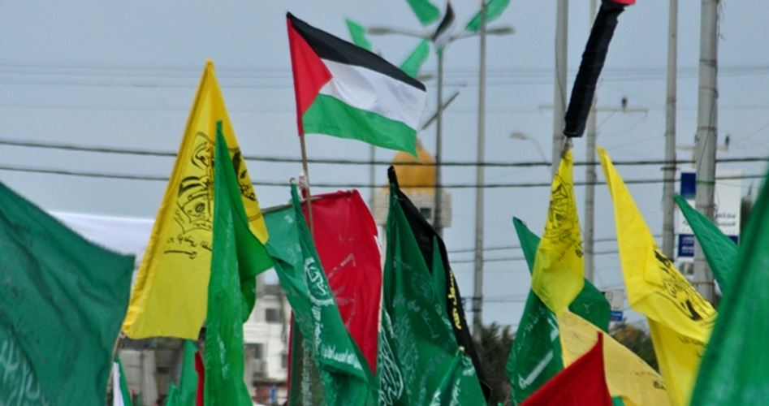
5. ضبط السلوك الإعلامي لقيادة فصائل المقاومة الفلسطينية؛ وتناسب التصريحات بشكل معقول مع الإمكانات والقدرة على التنفيذ، وعدم تناقضها، والحرص على مصداقية العمل المقاوم.

____________
* يتقدم مركز الزيتونة للأستاذ وائل المبحوح بخالص الشكر على إعداد المسودة التي اعتمد عليها هذا التقدير.

